
ArcherMind Inc. Confidential
Gerrit/git用户手册

变更说明
序号 | 版本 | 变更原因 | 变更内容 | 变更人 | 变更日期 | 备注
1 | V0.1 | 初稿 | 初稿 | 杨青 | 2012-03-15
2
3
4
5
6
7
8
9
10
11
12
13
14
15
16
17
18

目录
1 Introduction(概述) 4
1.1 目的 4
1.2 简介 4
2 Gerrit注册与服务器端源码获得 4
2.1 Gerrit 注册 4
2.2 下载源码 7
3 用户端操作 8
3.1 用户分支创建 8
3.2 上传代码 8
3.3 代码审核 8

Android Stagefright

Introduction(概述)

目的
本文档主要介绍gerrit web界面的使用。

简介
Gerrit是基于git版本控制系统的网页代码审核工具。代码审核对不同的人来说意味着不同的事情，对于一些人，代码审核需要开一个正式的会议，所有项目参与者聚集在一起对代码逐行扫描；而对于另一些人则可能是在代码提交之前对代码作一些检查。Gerrit则为后者提供了这样一个简单方便的工具。

Gerrit注册与服务器端源码获得

Gerrit 注册
- 在浏览器中输入http://192.168.23.28:8080，打开如下web界面
- 点击右上方Register按钮，弹出下图对话框
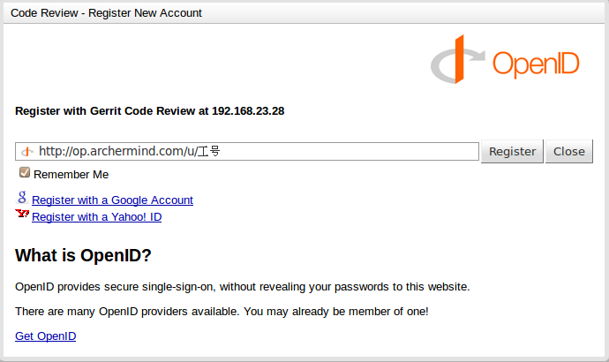
在对话框中输入如下内容：
http://op.archermind.com/u/工号
其中工号请用诚迈公司分配给您的工号替代如012923。
- 点击红色框右边的Register按钮进行注册。弹出如下对话框。
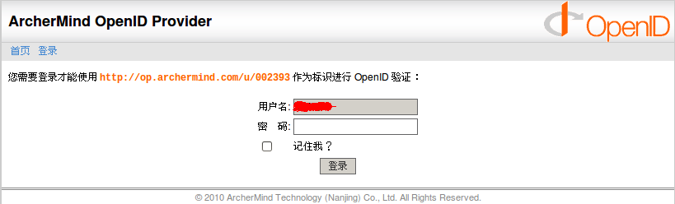
- 在上图的密码框中输入您设定的密码并点击确定按钮。转入web界面。
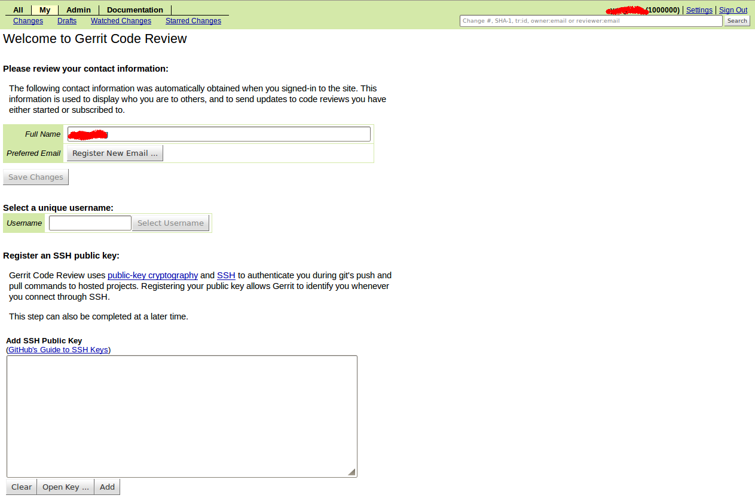

- 在Full Name框中输入您的全名，请使用英文如gerrit.archermind，并点击按钮。
在此之前与团队成员商量好，避免重名。
- 在Username框中如入您的用户名，可以和全名相同，完成后点击。
- 添加ssh key
- 生成ssh key：打开终端在终端输入ls ~/.ssh如果出现如下提示，则需要新生成ssh key。
- 如果有以下两个文件，则可以跳过下一步。
- 在终端执行 ssh-keygen -t rsa，可以直接按回车选择默认。最终出现如下提示。
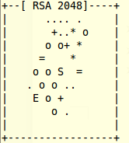
- 执行cat /home/archermind/.ssh/id_rsa.pub 命令显示如下类似内容。
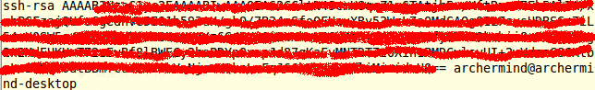
选中key注意别多空格或者少字母,从ssh-rsa开始一直到最后一个字符。右键选择复制。将其粘贴到Add ssh public key文本框中,并点击下方的按钮。
- 在终端执行命令：ssh userName@192.168.23.28 -p 29418，提示是否继续连接的时候，选择yes，如果出现如下提示
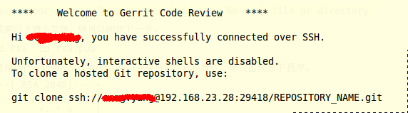
恭喜您，注册成功。
- 如果上述步骤出现请确认key复制完全并无多余字符。
然后执行rm /home/archermind/.ssh/known_hosts删除known_hosts。再重新执行上述步骤。看是否可以成功连接。
- 点击fullname文本框下面的按钮，弹出如下对话框
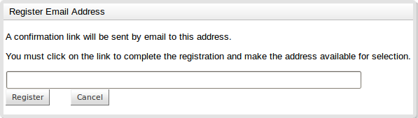
在文本框中输入您的电子邮件：工号@archermind.com并点击按钮。如果出现
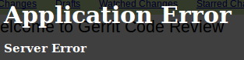
或者类似错误，请检查gerrit配置文件是否有漏失。修改完配置文件之后请重启gerrit服务器，即执行gerrit/bin/gerrit.sh stop然后gerrit/bin/gerrit.sh start
完成注册之后，gerrit会向您的邮箱中发送一封确认邮件，收到邮件后，点击其中的链接完成邮箱注册。最后出现如下界面。
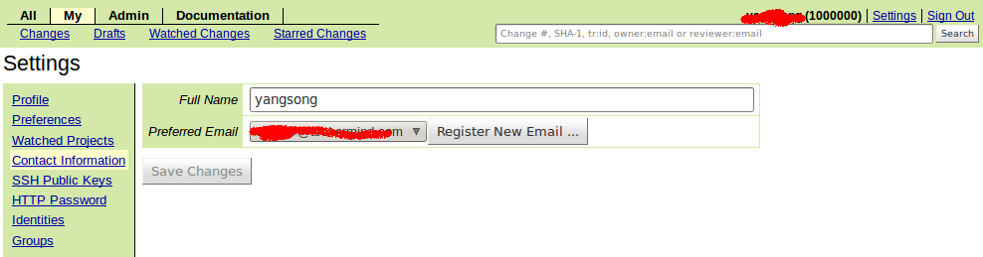
至此，gerrit注册成功。

2.2 下载源码
- 在工作目录下新建一个目录用于存放源码。
- 进入该目录，执行以下命令：
- 下载repo:git clone ssh://userName@192.168.23.28:29418/aosp/tools/repo.git.userName为您注册的用户名，下同。
- 下载与同步源码:
- ./repo/repo init -u ssh://userName@192.168.23.28:29418/aosp/tools/repo.git
- ./repo/repo sync

用户端操作

用户分支创建
1．您可以在android源码顶层目录执行：
./repo/repo start branchName --all:为所有工程新建一个开发分支。
或者：
./repo/repo start branchName projectName为指定工程创建一个分支。
2．在不需要创建的分支时候可以执行：
./repo/repo abandon branchName：删除源码中所有名为branchName分支。
或者执行：
./repo/repo abandon branchName projectName：删除指定工程的名为branchName的分支。

上传代码
1. 进入某个工程如cd hardware/alsa_sound/。
2. 对代码作出修改并执行 git add .或者git add fileName添加修改的文件。
- 执行git commit 对所做的修改作出提交，并注明理由。
- 执行git push aosp HEAD:refs/for/fsl-develop将所做更改push到gerrit仓库。
- 如果您有多个更改可以执行：./repo/repo forall {projectName,projectName…} -c 'git push aosp HEAD:refs/for/fsl'

代码审核
- 当有作出提交后，打开192.168.23.28:8080显示如下网页
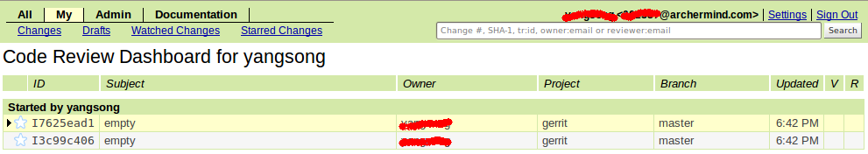
所有的更改都会以列表的形式出现，选择其中一个更改进入详细页面。
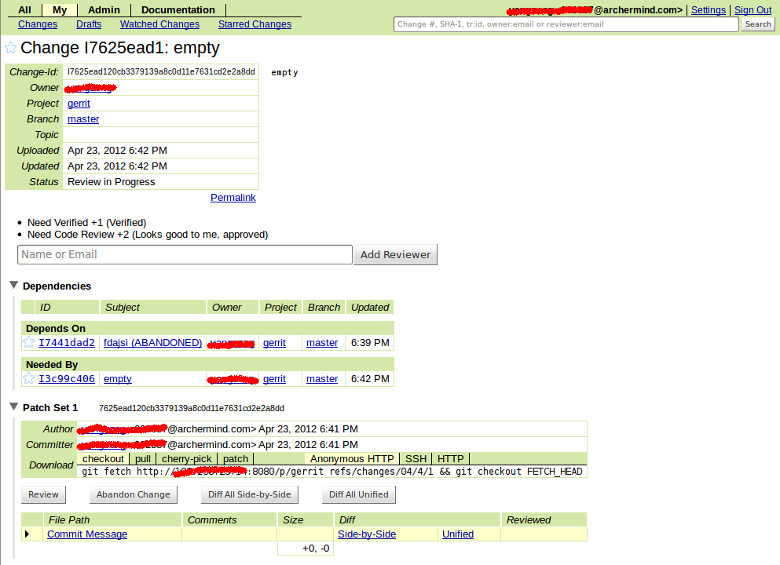
- 可以点击或者检查详细信息。例如点击会显示两个页面。一个表示提交信息，一个表示更改前后的差别。
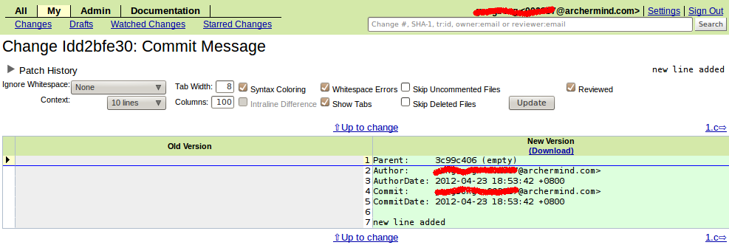
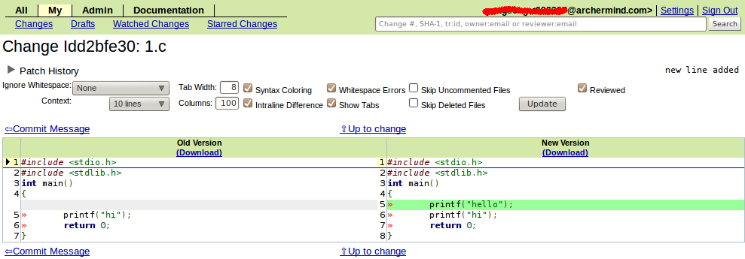

1.Commit Message 2.Change info
- 查看完毕后点击返回更改页面，单击其中的review(请和管理员确认，您是否拥有review权限)，您会看到如下页面
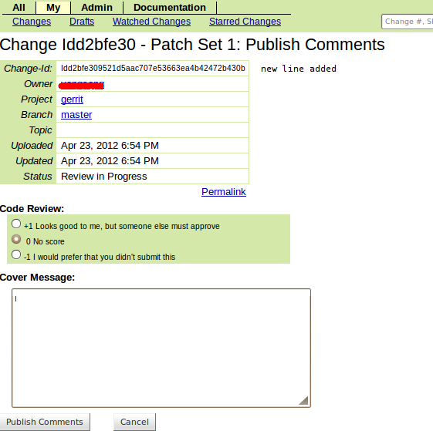
- 您可以选择+1,0，-1，为该更改投票并且留下您的评论后，点击Publish Comments完成审核，最终页面如下。
